Инструкция по работе с карандашом Пейнтстик
для выявления охоты
- Из базы данных выберите животных под осеменение.
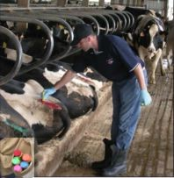
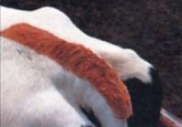
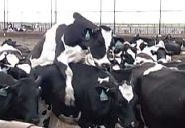
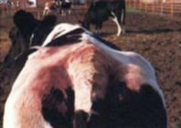
Телки под осеменение должны быть физиологически здоровы, возрастом начиная с 12 месяцев, упитанностью 2,75 балла (от 2,5 до 3,0) по пятибалльной системе, ростом в холке от 125 см или весом от 360-380 кг. Предпочтительно начать выявлять охоту за месяц до осеменения с целью понимания длины цикла и выявления ановуляторных животных.
Коровы лучше начинать выявлять с 18 дня или после окончания периода добровольного ожидания с целью выявления ановуляторных животных.
- Не стельных животных отмечайте оранжевым карандашом, стельных другим цветом.
- Возьмите карандаш Пейнтстик, убедитесь, что начало карандаша выдвинуто из картонной обертки. Не критично, если на конце карандаша имеется засохшая пленочка, она сотрется при первом же мазке! В случае если животное находиться в период линьки вычешите скребницей корень хвоста.
- Пометьте животное, нанося ей линию от бедренной кости до корня хвоста. Линия должна быть около 3-5 см. шириной и 10-15 см. длиной. Последним движением взъерошьте шерсть. Высокое качество Пейнтстик позволяет маркировать скот, как по сухой, так и по влажной шерсти.
Внимание: Размер полоски очень важен из-за разного контакта между животными. Тонкая линия может быть слабозаметной при размазывании, а толстая – затрудняет определение, особенно у малоактивных коров.
- В обычных условиях, после нанесения, полоса сохраняется на животном около 2-4 недель, если раньше не будет размазана. Однако условия содержания сильно отличаются в разных хозяйствах и животные индивидуальны, поэтому рекомендуем ежедневно подновлять метку. К спокойным животным можно подойти в процессе кормления и нанести 2-3 полосы сверху, пугливых животных необходимо пропускать через раскол, а лучше фиксировать в хэдлоках.
- Ежедневно контролируйте состояние метки!
- Решение об осеменении принимает специалист! Для упрощения используйте Дерево принятия решений.
Система по использования карандашей Пейнтстик на коровах близкая (аналогична) к предложенной в этой примерной инструкции. Адаптируйте ее под свои условия.
Внимание: иногда встречаются случаи слизывания меток животным. Это связано с проявлением любознательности животных. При системном использовании Пейнтстика интерес у животных утрачивается.
